Начальная страница <- Как сделать … \ Создание паспорта участника

Заполнение закладки «Адреса серверов СУЗ» в паспорте участника
Если на фирме потребуется получать коды маркировки, то необходимо перейти на закладку «Адреса серверов СУЗ», нажать кнопу «Создать» и сформировать запись для каждого сервера СУЗ, по которому получены учетные данные при регистрации в ГИС МТ.
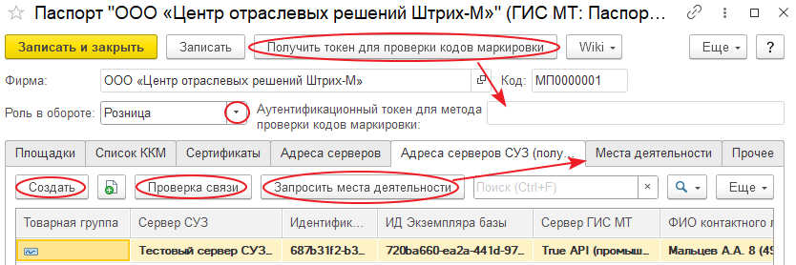Форма с реквизитами паспорта участника
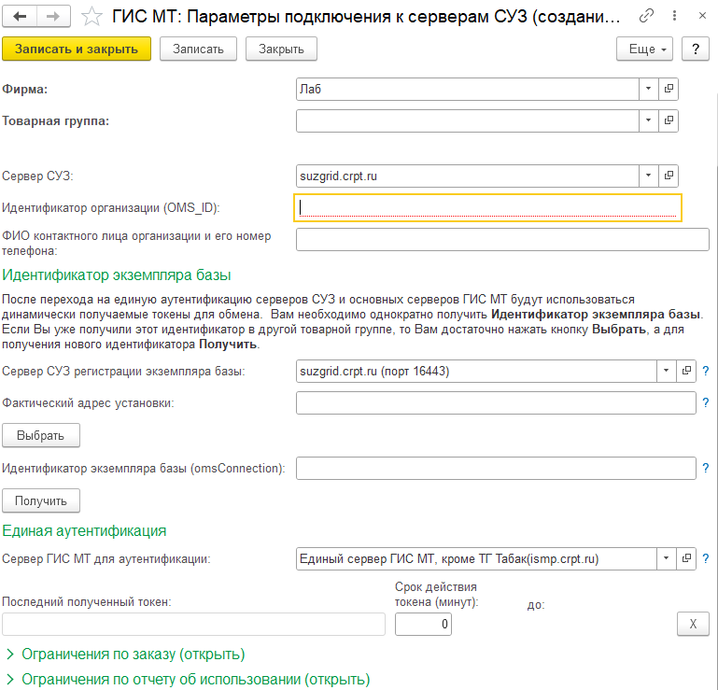Закладка «Адреса серверов СУЗ» «Паспорта участника»
В форме «ГИС МТ: Параметры подключения к серверам СУЗ» следует:
- в реквизите «Фирмы» выбрать нужную организацию;
- если сервер СУЗ используется для одной товарной группы, задайте её в реквизите «Товарная группа». Если сервер СУЗ используется для нескольких товарных групп, реквизит не заполняется;
- в реквизите «Сервер СУЗ» выберите кнопкой «Выбрать» нужный сервер из справочника «ГИС МТ: Адреса серверов СУЗ» или кнопкой «Создать» сформируйте новый элемент справочника (процедуру создания нового элемента справочника см. «Создание нового элемента справочника «ГИС МТ: Адреса серверов СУЗ»»);
- в реквизите «Идентификатор организации (OMS_ID)» задайте код OMS ID, полученный фирмой при регистрации;
- в реквизите «ФИО контактного лица организации и его номер телефона» укажите ФИО и телефон сотрудника фирмы;
- в реквизите «Сервер СУЗ регистрации экземпляра базы» выберите кнопкой «Выбрать» сервер из справочника «ГИС МТ: Адреса серверов СУЗ» с реквизитами, полученными при регистрации, или кнопкой «Создать» сформируйте новый элемент справочника (процедуру создания нового элемента справочника см. «Создание нового элемента справочника «ГИС МТ: Адреса серверов СУЗ»»);
- в реквизите «Фактический адрес установки» задайте в произвольной форме адрес офиса, где установлена информационная база;
- нажмите кнопку «Получить» — заполнится реквизит «Идентификатор экземпляра базы»;
- проверьте и, при необходимости, измените данные в группах параметров «Ограничения по заказу» и «Ограничения по отчету об использовании»;
- нажмите кнопку «Записать и закрыть» — в табличной части закладки «Адреса серверов СУЗ» будет выведена строка с данными созданного сервера СУЗ.
Нажмите кнопку «**//Проверка связи//**», чтобы проверить корректность заполненных данных.

